ZADACI ZA VJEŽBU FIZIKALNE I KEMIJSKEPROMJENE I PROMJENE TVARI I ENERGIJA
Ime i prezime: _______________________razred: ______ datum: ________

Riješi slijedeće zadatke.
- Zadatak
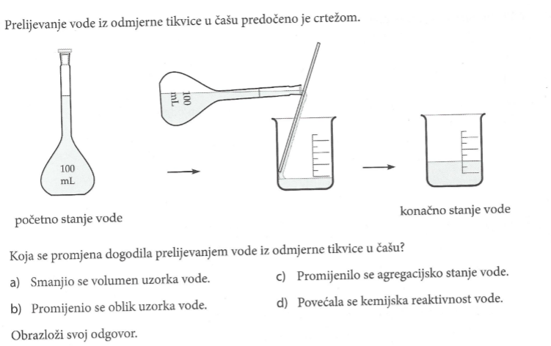
- Zadatak
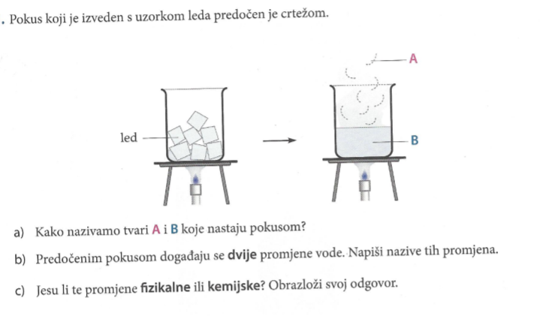

- Zadatak
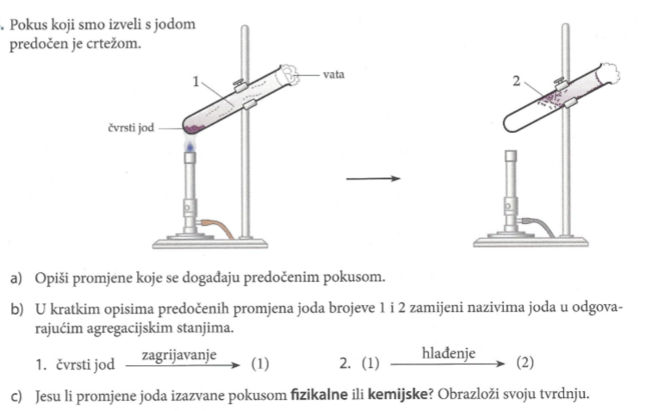

- Zadatak
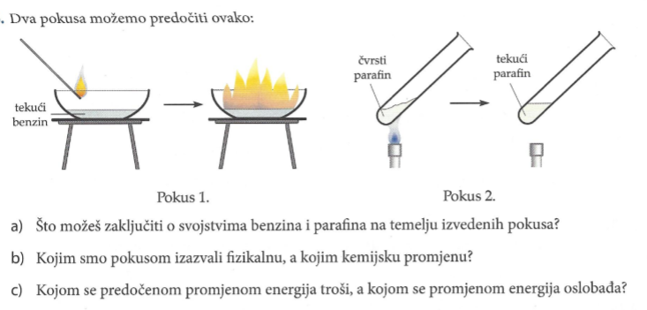

- Zadatak
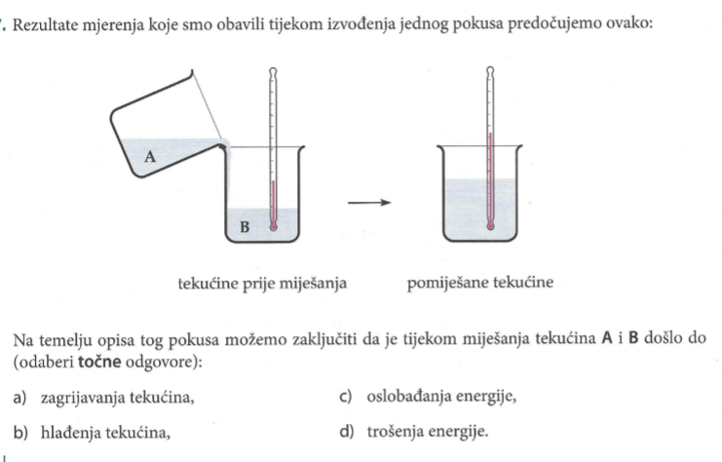

- Zadatak
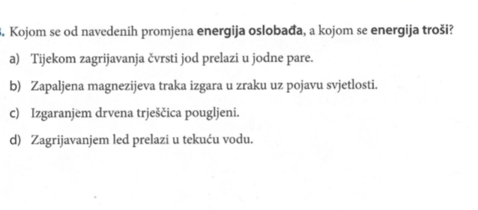
7.Kako se nazivaju promjene u kojima se energija oslobađa?___________________
A kako se nazivaju promjene u kojima se energija troši? _____________________
8,Na satu kemije izvodio se pokus u tikvici koja je bila začepljena gumenim čepom. Što je u tom pokusu predstavljala začepljena tikvica?

a) Okolinu b) otvoreni sustav c) zatvoreni sustav

9.Prilikom izvođenja jednoga pokusa opaženo je stvaranje mjehurića plina i izmjereno je smanjenje temperature reakcijske smjese. Izvođač pokusa je zaključio:

- Reakcija je egzotermna i energija prelazi iz okoline u sustav
- Reakcija je endotermna i energija prelazi iz okoline u sustav
- Reakcija je egzotermna i energija prelazi iz sustava u okolinu
- Reakcija je endotermna i energija prelazi iz sustava u okolinu

10.Na temelju osobnoga iskustva navedene promjene razvrstaj u egzotermne ili endotermne:
- Promjena koja se događa pri kuhanju hrane
- Izgaranje zemnog plina u kućanstvu
- Isparavanje i taljenje
- Disanje
- fotosinteza

